国立国会図書館
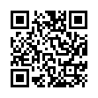
○国立国会図書館サーチ
ホームページアドレス https://iss.ndl.go.jp/
〇みなサーチ
ホームページアドレス https://mina.ndl.go.jp/
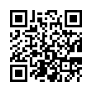
※みなサーチは、目の見えない方・見えにくい方、活字の図書を読むのが
難しい方など、さまざまな障害のある方が、利用しやすい形式の資料を
探すことができるサービスです。

サピエ図書館
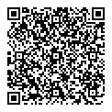
ホームページアドレス
https://library.sapie.or.jp/cgi-bin/CN1MN1?S00101=S00MNU01&S00102=HOkP1dqmrtM&S00103=GhEt7OVHZN

大阪府立図書館
○大阪府立中央図書館
場所 東大阪市荒本北１－２－１
電話番号 ０６－６７４５－０１７０（代表）

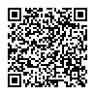

０６－６７４５－９２８２（障がい者支援室直通）
ホームページアドレス
http://www.library.pref.osaka.jp/site/central/
（トップページ）
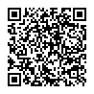
http://www.library.pref.osaka.jp/central/taimen/index.html
（障がい者サービスのページ）

○大阪府立中之島図書館
場所 大阪市北区中之島１－２－１０
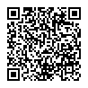
電話番号 ０６－６２０３－０４７４（代表）
ホームページアドレス http://www.library.pref.osaka.jp/site/nakato/

